2018年10月 26日 星期五 晴 12～23℃

益阳大通湖200MWp渔光互补发电项目

二期100MWp渔光互补发电项目情况：

* 与运维人员一起巡视26-41、62区桥架过路、过塘埂整改完成情况；
* 41区东桥架过塘埂封堵不严、04-03汇流箱处桥架盖板不严、03-03汇流箱处桥架过塘埂封堵及电缆未在穿管内；
* 40区04-01处桥架过塘埂未封堵；
* 38区箱变箱变西桥架过塘埂未封堵；
* 37区箱变处桥架盖板生锈；
* 36区箱变平台处桥架防火泥封堵掉落；
* 35区过塘埂桥架未绑扎、及桥架盖板封堵不严；
* 32区西池塘桥架过塘埂穿管电缆外露；
* 31区箱变东池塘汇流箱无编号；
* 28区南桥架过塘埂与穿管未封堵；
* 27区东50米处桥架塌陷、及绑扎不严；
* 26区桥架过塘埂处焊口未防腐及桥架无盖板、无跨接连接；
* 现场未发现施工人员

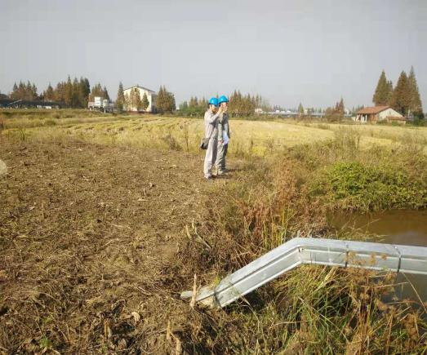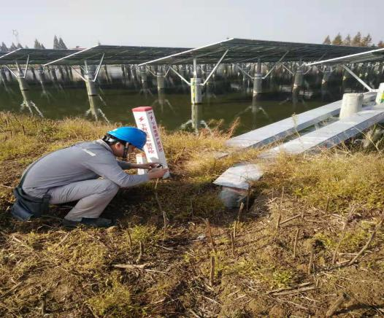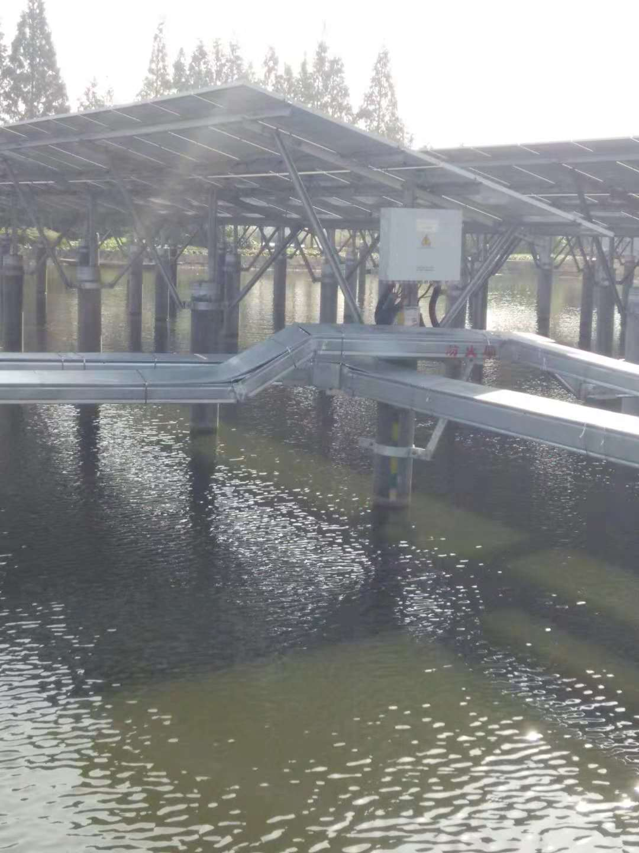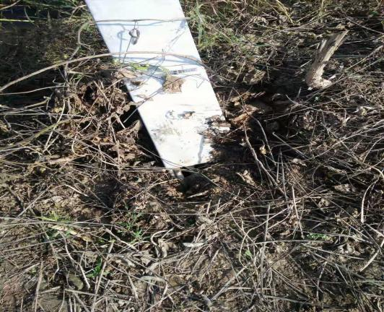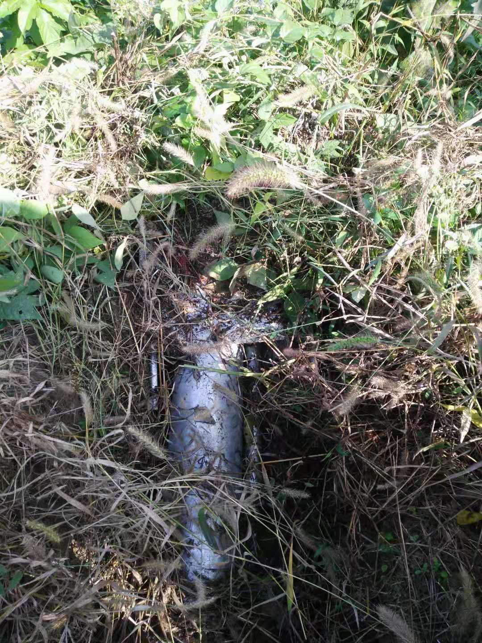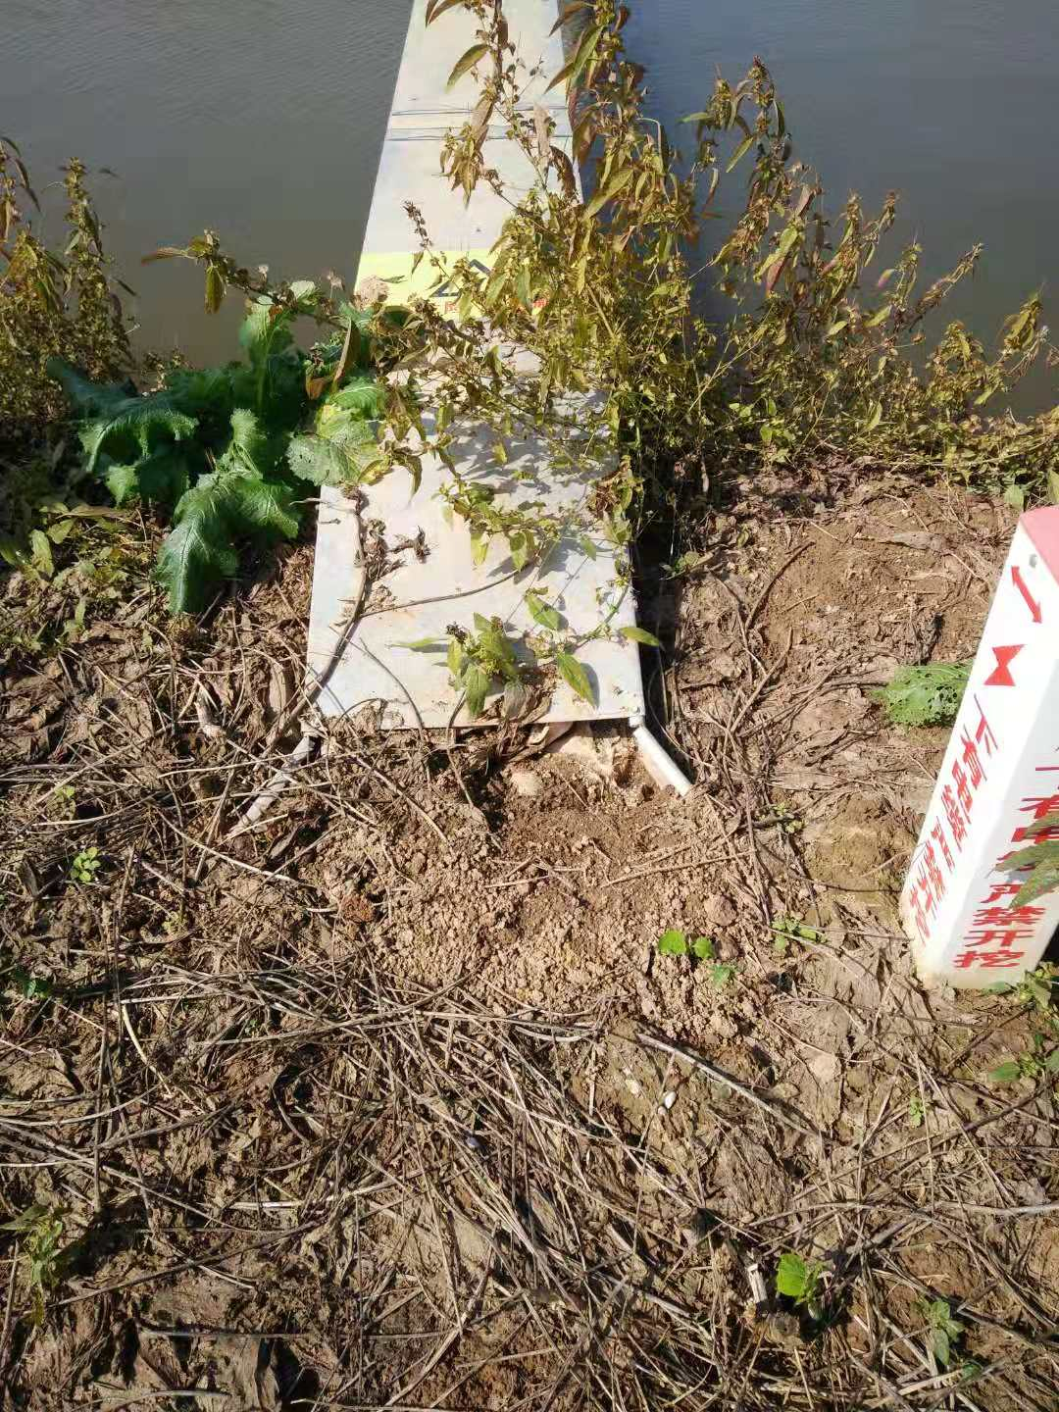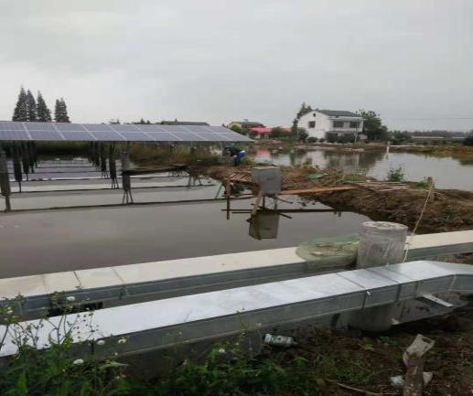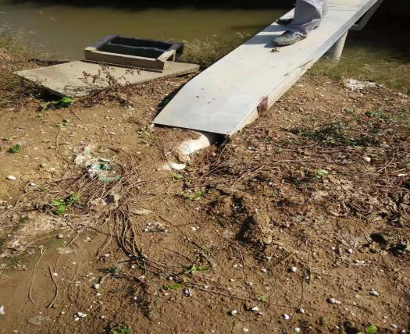 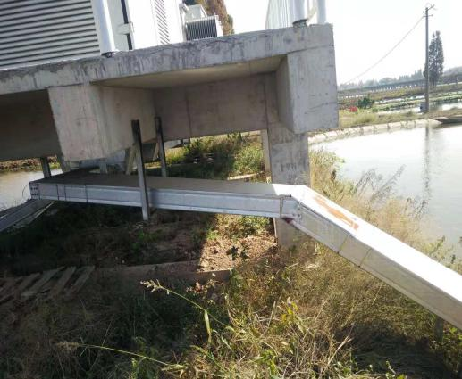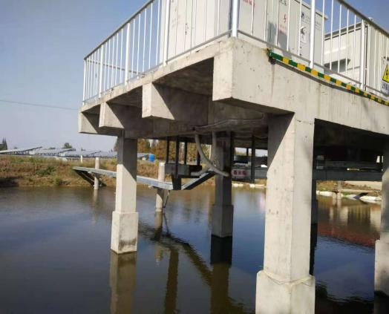 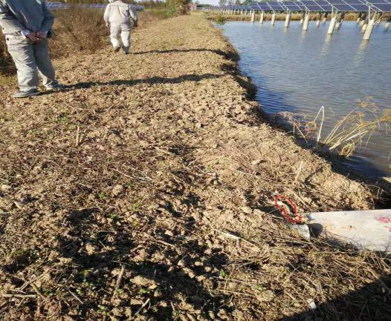 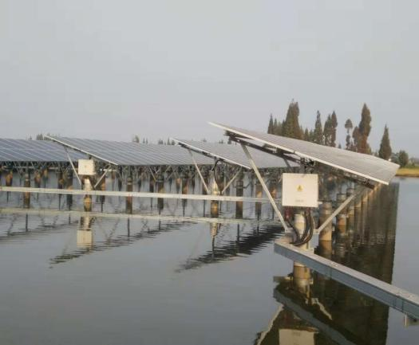 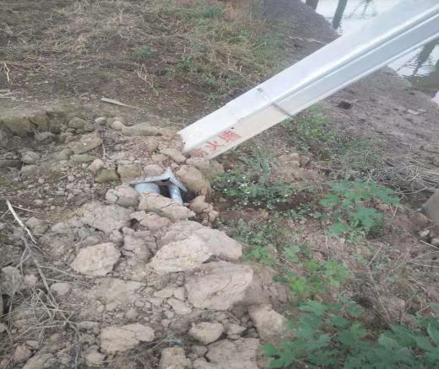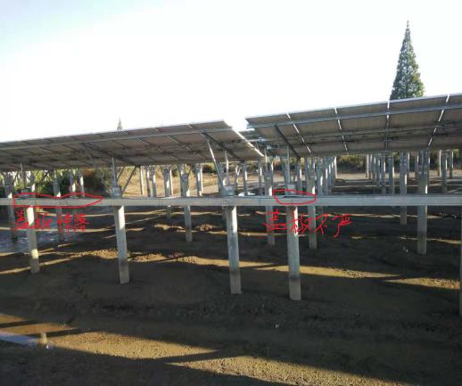 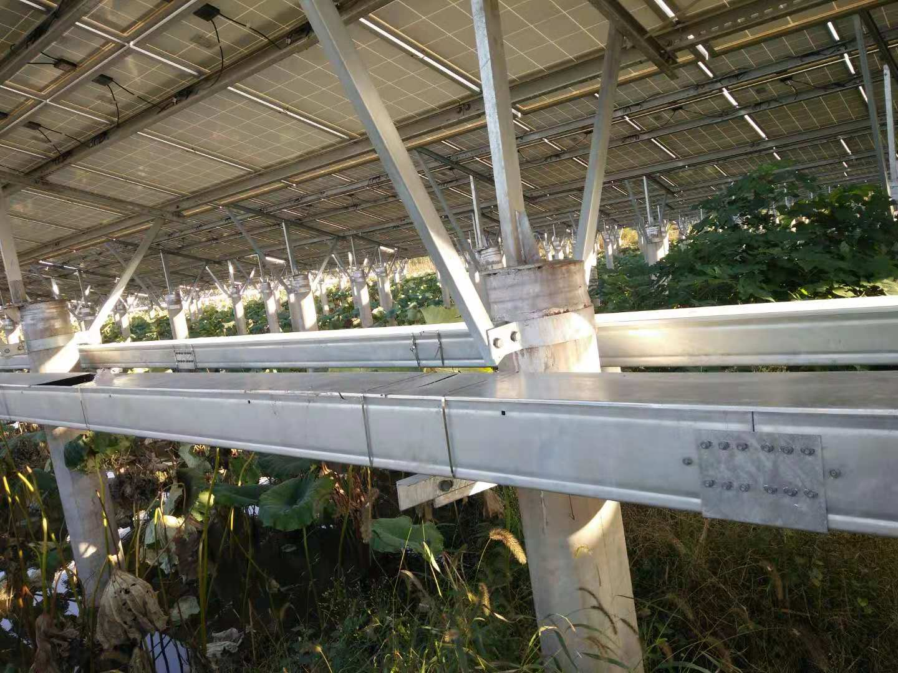 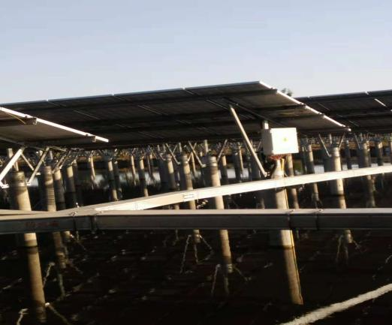 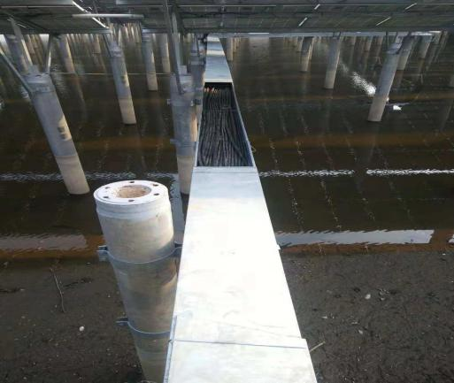

现场人员：张海龙、黎建光